МУНИЦИПАЛЬНОЕ БЮДЖЕТНОЕ ДОШКОЛЬНОЕ
ОБРАЗОВАТЕЛЬНОЕ УЧРЕЖДЕНИЕ
«ЦЕНТР РАЗВИТИЯ РЕБЕНКА - ДЕТСКИЙ САД «СКАЗКА»
393760, Тамбовская область, г. Мичуринск, ул. Коммунистическая, д. 100 (47545) 5-14-77 michskazka@obr.g45.tambov.gov.ru / michskazka.68.edu.ru

Методические рекомендации
по использованию дидактического пособия
«Звучащие снеговики»

Автор:
Грезнева Александра Васильевна
учитель-логопед
МБДОУ ЦРР - ДС «Сказка»
г. Мичуринска, Тамбовской области

1. Пояснительная записка
Проблема развития речи занимает ключевое место в дошкольной педагогике. Специалисты отмечают тревожную тенденцию: у современных детей наблюдается позднее начало формирования речевой системы.
Связано это с тем, сегодняшние дети отдают предпочтение компьютерным играм, оставляя в прошлом традиционные подвижные игры («Жмурки», «Прыжки через резиночку», «Съедобное – несъедобное» и др.). А ведь именно эти игры развивают слуховое внимание, двигательную активность, психические процессы, межполушарное взаимодействие.
Кроме того, в квартирах часто все время работает телевизор, компьютер и другие источники звука. Это приводит к тому, что дети не реагируют на речь, обращенную непосредственно к ним. Слуховое внимание становится рассеянным. Ко всему этому родители все время заняты, мало разговаривают со своими детьми, редко читают им книги.
Таким образом, проблема коррекции речи у детей дошкольного возраста не теряет своей актуальности, а приобретает ещё большую остроту.
Наиболее распространенными в старшем дошкольном возрасте остаются фонетико – фонематические нарушения (ФФНР). Работая с детьми с ФФНР, логопеды часто сталкиваются с проблемой затягивания процесса автоматизации звуков у детей в самостоятельной речи.
Этап автоматизации звуков является наиболее трудоемким и длительным в процессе коррекции звукопроизношения. Он требует от ребенка не только терпения и дисциплины, но и сформированности фонематического слуха, т.к. речевой слух осуществляет не только прием и оценку чужой речи, но и контроль за собственной речью.
Работа по развитию фонематического слуха строится поэтапно, от простого к сложному. Каждый этап формирует базу для следующего и охватывает определённые умения.
Первый уровень – узнавание неречевых звуков. Различение на слух неречевых звуков является фундаментом и основой развития фонематического слуха.
В традиционной системе отводится мало времени на развитие неречевого слуха, слухового внимания и памяти. Этот важнейший подготовительный этап остается непроработанным.
В целях развития слухового восприятия и дифференциации неречевых звуков, внесения разнообразия в привычный для детей набор игр было изготовлено дидактическое пособие «Звучащие снеговики».
В пособие входит:
- 6 снеговиков, которые разбираются на два элемента - голову и туловище, внутри каждого снеговика находится специальный наполнитель (туловище и голова имеют одинаковый наполнитель) — шумовой элемент, каждый звучит по-разному;
- картинки с изображением наполнителя.
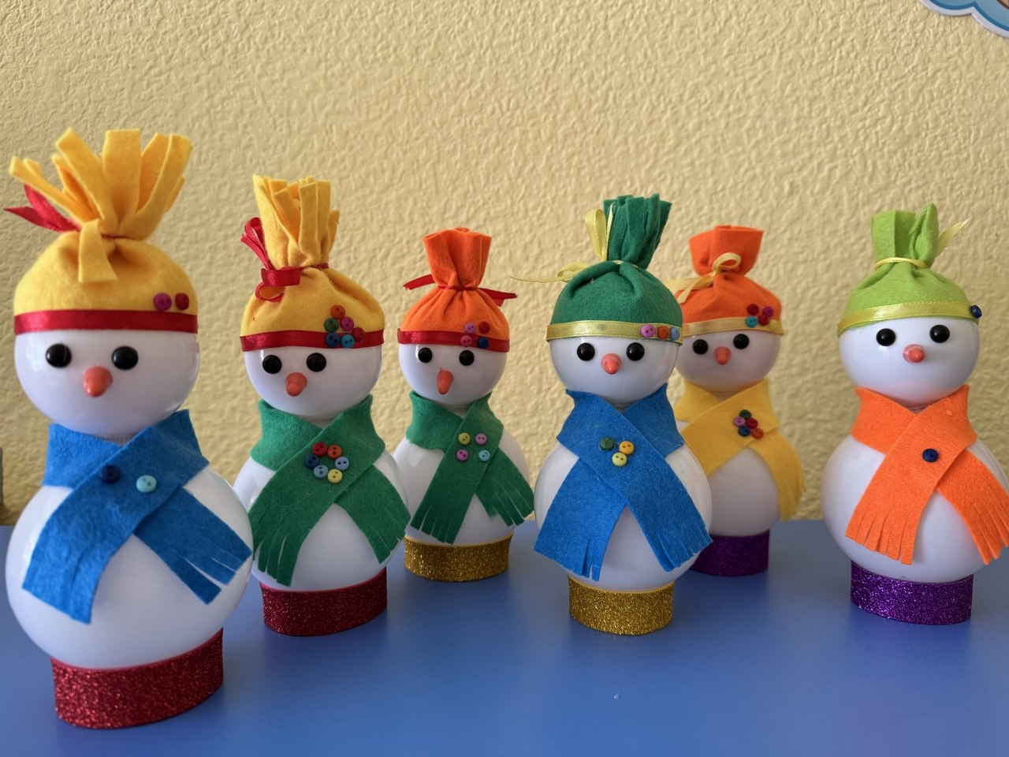

«Звучащие снеговики» — это наше видение шумовых коробочек. У звучащих снеговиков тот же функционал, что и шумовых коробочек, но при этом они еще и очень красивые, яркие и приятные на ощупь.
«Звучащие снеговики» — эффективный инструмент для развития слуха, слухового внимания и памяти, что очень важно для гармоничного формирования личности ребенка.
2. Цель и задачи дидактического пособия
Цель: создание оптимальных условий для развития у детей младшего дошкольного возраста слухового восприятия и умения различать и дифференцировать шумы.
Задачи:
- Формировать у ребёнка способность распознавать и классифицировать разнообразные звуки, устанавливая их происхождение;
- Развивать мелкую моторику и координацию движений рук;
- Пробуждать интерес к познанию окружающего мира и развивать навыки исследования;
- Обогащать опыт взаимодействия со сверстниками через совместные игровые задания.
3. Описание изготовления дидактического пособия
Для создания пособия потребуются пластмассовые шары (6 шт.- диаметр 8 см, 6 шт. – диаметр 6 см), фетр, разноцветные бусины, липучки. Различные материалы для наполнения шаров (пшено, пластмассовые мелкие шарики, деревянные бусины, металлические предметы, монеты, шарики из фольги).
Этапы изготовления дидактического пособия:
В шарах проделать отверстия, наполнить различными материалами. Приклеить липучки. Украсить шапочками, шарфиками, приклеить глазки и носик-морковку. Сделать подставки.
4. Области применения дидактического пособия
Данное пособие можно использовать в работе с дошкольниками от 3 до 6 лет.
Методы использования пособия:
- наглядные (демонстрация, рассматривание);
- практические (упражнения и игры).
Может использовать в совместной деятельности педагога и детей в подгрупповой и индивидуальной форме.
5. Варианты игр с использованием дидактического пособия
Игра «Жмурки»
Ребенку завязывают глаза, и он двигается в сторону звенящего снеговика. Может ответить на вопрос: где звенит? – слева, спереди, сверху, справа, снизу.
Игра «Собери правильно снеговика»
Сначала познакомьте ребят со всеми снеговиками. Проведите совместное исследование — послушайте, как звучит каждый из них. Подчеркните, что у всех снеговиков уникальное звучание.
Далее обратите внимание детей на конструкцию снеговиков: они состоят из двух частей — головы и туловища. Объясните, что для правильной сборки нужно подобрать пару элементов с идентичным звуком. Также предложите определить, какой наполнитель находится внутри каждой детали.
Когда дети изучат звуковые особенности всех снеговиков, можно переходить к развивающей игре. Разберите фигурки на отдельные элементы, затем позвените одним из них и попросите ребёнка отыскать деталь с точно таким же звучанием.
Такая игра способствует развитию важных навыков:
- тренирует слуховое внимание — умение сосредотачиваться на звуковых различиях (это существенно для совершенствования слуха и речи);
- развивает логическое мышление — ведь чтобы найти пару по звуку, нужно проанализировать и сопоставить звук каждого из элементов.
Игра «Карусель»
Дети делятся на две равные команды. Одна команда образует внутренний круг, другая – внешний. Дети, стоят друг напротив друга. Педагог раздает детям снеговиков в разобранном виде. Цель: найти правильную пару и собрать снеговика.
Каждый ребенок слушает шум своего снеговика и шум снеговика своего товарища, стоящего напротив. Если звучание совпало, то дети собирают снеговика и выходят из круга, если нет, то по сигналу взрослого дети, стоящие во внешнем круге, делают шаг вправо, становятся напротив другого ребенка и продолжают поиски. И так далее. Пока не соберут всех снеговиков.
Игра «Что внутри?»
Послушать с детьми, как по-разному звучат снеговики. Обратите внимание детей на картинки и обсудите, что на них изображено.
Затем предложить детям угадать, чем наполнены снеговики и поставить их на соответствующую картинку.
Игра «Составь ряд»
Расставьте снеговиков в ряд. Предложите ребенку самый громкий, затем самый тихий звук и определить средний, сравнивая его с первыми двумя.
Начинать следует с трёх снеговиков. Если ребёнок научился классифицировать трех снеговиков, то можно один за другим ввести всех остальных. Каждого нового снеговика сравнивают со всеми уже расклассифицированными снеговиками и упорядочивают относительно них.
Игра «Повтори»
Ребенок слушает звучание 3–5 снеговиков, затем должен воспроизвести последовательность звуков, выбирая нужных снеговиков.
Игра «Угадай-ка»
Ребенку предлагается внимательно послушать и запомнить, какой звук издает каждый снеговик. Ребенок закрывает глаза. Педагог встряхивает любого снеговика, ребёнок должен найти того снеговика, которым сейчас позвенели или определяет наполнитель по звуку и находит соответствующую картинку.
Игра «Глухой – звонкий»
Звучащих снеговиков можно использовать для развития умения дифференцировать звонкие и глухие согласные и закрепления знаний о парных звонких и глухих согласных.
Педагог произносит звук, ребенок трясет соответствующим снеговиком: если звук глухой — снеговиком с тихим звучанием (наполнитель шарик из фольги), если звонкий — снеговиком со звонким звучанием (наполнитель монеты).

6. Результаты применения
В результате систематического использования дидактического пособия «Звучащие снеговики» у детей улучшилась слуховая память, они стали лучше различать звуки по громкости, тембру и интенсивности. Игры на определение направления источника звука способствовали развитию ориентировки в пространстве. Использование сравнительных оборотов и освоение понятий: «громкий», «тихий», «громче» способствовало обогащению словарного запаса и совершенствованию грамматической структуры речи. Благодаря манипуляциям с предметами улучшилась точность и согласованность движений. За счет проведения занятий в игровой форме у детей снизился уровень тревожности, успешное выполнение заданий укрепило уверенность в себе.
7. Заключение
Дидактическое пособие «Звучащие снеговики» позволяет:
- обеспечить индивидуальный подход к работе с каждым ребёнком;
- сделать процесс занятий ярким и эмоционально насыщенным.
Игры со снеговиками стимулируют детское творчество и воображение. Дети получают возможность знакомиться с разнообразием звуков, изучать механизмы их возникновения и совершенствовать слуховое внимание и память. Кроме того, такие игры обогащают детский опыт через восприятие вибраций, развивая таким образом осязательные и двигательные способности. Наконец, эта деятельность дарит малышам положительные эмоции, формирует радостное настроение и обеспечивает общее психоэмоциональное благополучие.
Благодаря несложному изготовлению и широкому спектру применения это пособие может активно использоваться логопедами и воспитателями.
Список литературы
- Алтухова Н.Г. Научитесь слышать звуки / Н.Г. Алтухова – СПб: Издательство «Лань», 1999.
- Коноваленко, В. В., Коноваленко, С. В. Развитие фонематического восприятия у дошкольников. — М.: Гном-Пресс, 2001.
